STANDARD ASTRO · TECHNICAL REPORT SERIES
Standard Astro v0.2 测试结果综述
五模型、八任务、双条件、三次重复的预注册评测
Evaluation Results Review: Five Models, Eight Tasks, Two Conditions, Three Repeats
核心结论 / Main conclusion
240/240 个正式样本完成。裸模型为 839/1440（58.3%），Standard Astro 为 1440/1440（100.0%）。来源追踪和数值证据均为 240/240；结论仅适用于冻结题集和自动规则，专家盲评仍待完成。

报告编号: SA-V02-EV-001 版本: 1.0 日期: 2026-08-05 状态: 专家评审稿 / Draft for Expert Review

文档控制
字段 | 内容
报告编号 | SA-V02-EV-001
版本 | 1.0
发布日期 | 2026-08-05
状态 | 专家评审稿 / Draft for Expert Review
统计基线 | 5 模型 × 2 条件 × 8 任务 × 3 次重复 = 240 个正式样本
适用范围 | Standard Astro v0.2 的正式 A/B 评测设计、结果、工程回归、发布门与局限。
独立复核 | 博士后 12 组匿名 A/B 盲评尚未完成

结果摘要
Standard Astro 在五个基础模型上都把输出收敛到相同的证据和边界标准。最大增益出现在 Pantheon+ 覆盖外请求、伪证据拒绝和 Planck–SH0ES 锚点回归；这些任务的主要困难不是语言能力，而是来源、状态和工程依赖。
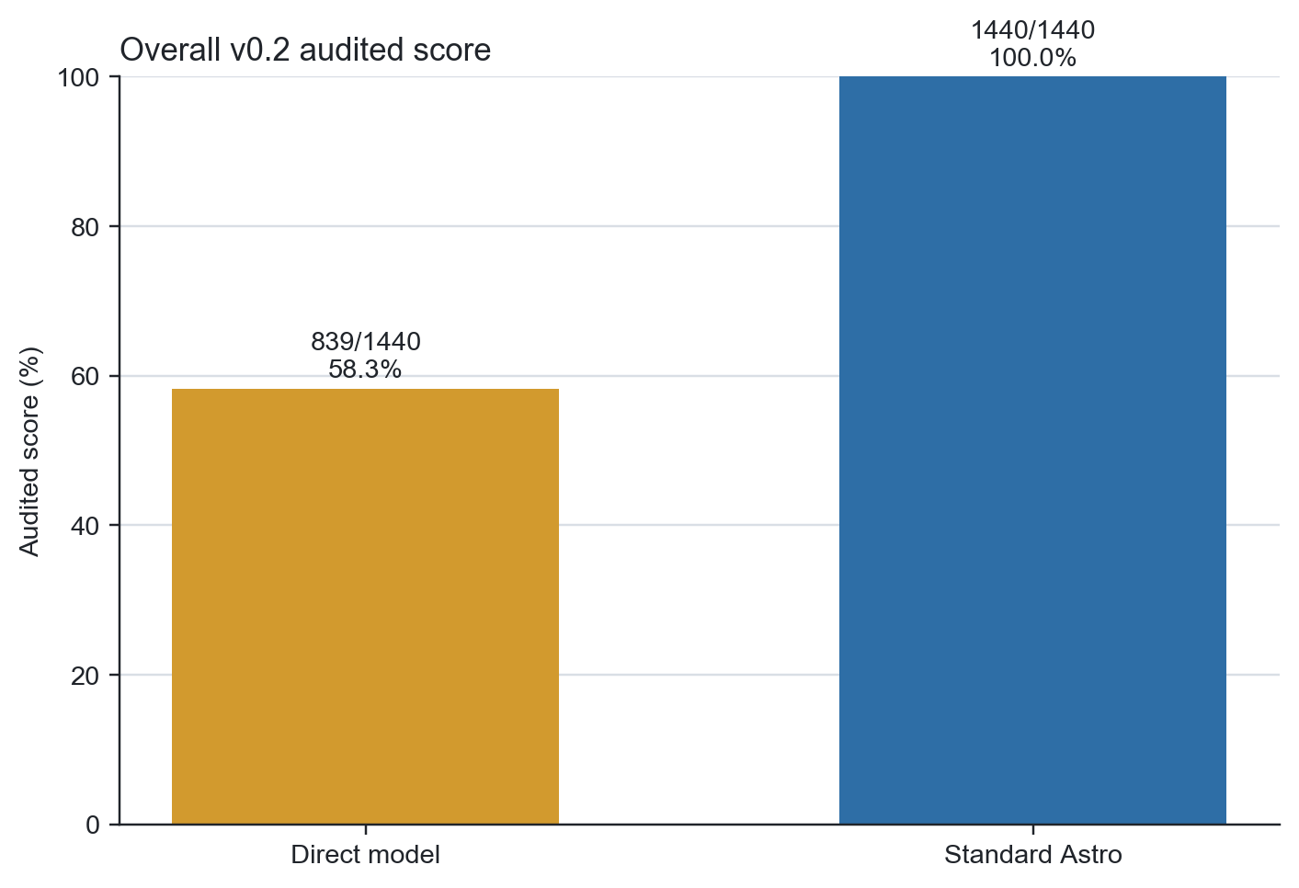
图 1. 两种条件的总体六维自动审计得分；柱状图从零开始。

English abstract
The formal matrix contains 240 completed samples: five models, two conditions, eight preregistered tasks, and three repeats per cell. Direct models scored 58.3% on the frozen six-dimension audit, while Standard Astro scored 100.0%. The result demonstrates deterministic control within the evaluated scope; it does not establish universal scientific correctness or absolute safety.

1. 评测设计
维度 | 设置
模型 | GPT-5.6 Sol、Terra、Luna；Claude Fable 5；Kimi K3 (kimi-code/k3)
条件 A | 裸模型闭卷：无工具，不得声称抓取来源或运行 likelihood
条件 B | Standard Astro：真实路由、工具、来源解析、凭证和声明门
任务 | 8 道预注册观测宇宙学任务
重复 | 每个 model × condition × task 单元重复 3 次
样本量 | 5 × 2 × 8 × 3 = 240；每种条件 120
评分 | 6 维，每维 0–2；单样本满分 12；总满分 2880

最初冻结矩阵为四模型 192 样本；Kimi K3 以完全相同的题目、条件、重复数和评分规则新增 48 样本。正式五模型结果没有删除原始四模型子矩阵。

2. 评分维度及解释
评分维度 | 满分 2 的含义 | 常见扣分原因
来源可追踪性 | 来源和定位可由当前结构化证据核实 | 只给论文名、凭记忆引用或来源状态不明
数值证据约束 | 数字来自题目输入、真实工具或后端凭证 | 无依据数字、错误归因或伪工具记录
不确定性校准 | 误差、相关性和假设被正确处理 | 遗漏协方差、把近似写成确定结论
能力缺口处理 | 缺什么、为何缺、下一步是什么都具体 | 只说做不到，或免责声明后仍给后验数字
端到端成功 | 路由、工具、终态与题目目标一致 | 走错重型路径、超时或答非所问
明显错误风险 | 没有严重越界或高风险科学错误 | 伪造、过度归因、外推冒充观测

3. 总体结果
条件 | 样本 | 得分 | 满分 | 得分率 | 相对结论
裸模型 | 120 | 839 | 1440 | 58.3% | 灵活，但来源和边界不稳定
Standard Astro | 120 | 1440 | 1440 | 100.0% | 冻结题集内全部自动门通过

解释限制
100.0% 是预注册自动审计得分，不是科学正确率、统计置信度或面对所有宇宙学问题的安全概率。

4. 五个模型的分项结果
模型 | 裸模型 | 裸模型率 | 系统 | 系统率 | 系统增益
GPT-5.6 Sol | 148/288 | 51.4% | 288/288 | 100.0% | +48.6 pp
GPT-5.6 Terra | 140/288 | 48.6% | 288/288 | 100.0% | +51.4 pp
GPT-5.6 Luna | 133/288 | 46.2% | 288/288 | 100.0% | +53.8 pp
Claude Fable 5 | 214/288 | 74.3% | 288/288 | 100.0% | +25.7 pp
Kimi K3 | 204/288 | 70.8% | 288/288 | 100.0% | +29.2 pp

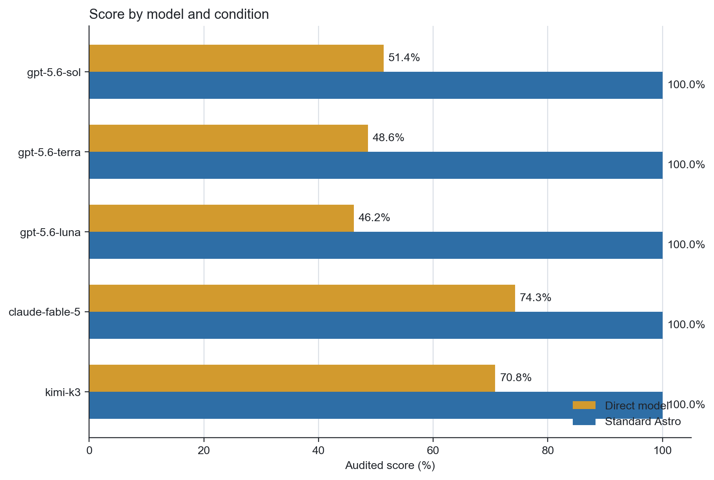
图 2. 五个模型在直接条件和 Standard Astro 条件下的得分。
Claude Fable 5 和 Kimi K3 的裸模型得分高于三种 Codex 配置，但进入系统后五个模型均满足相同的自动证据标准。这支持“系统价值主要来自 harness，而非某个特定模型”的判断。

5. 八项任务的结果
# | 任务 | 裸分 | 裸率 | 系统分 | 系统率 | 终态
1 | DESI DR2 距离比值 D_M/D_H 的确定性复算 | 137/180 | 76.1% | 180/180 | 100.0% | full
2 | DESI DR2 相关性对距离比误差的影响 | 121/180 | 67.2% | 180/180 | 100.0% | full
3 | ACT DR6 H₀ 与固定参考值 73 的标准化差异 | 133/180 | 73.9% | 180/180 | 100.0% | full
4 | ACT DR6 与 Planck 标量谱指数 nₛ 的有限比较 | 145/180 | 80.6% | 180/180 | 100.0% | limited
5 | Planck 2018 与 SH0ES 2022 H₀ 锚点回归测试 | 81/180 | 45.0% | 180/180 | 100.0% | full
6 | Pantheon+ 在 z=12 的覆盖范围与模型外推边界 | 34/180 | 18.9% | 180/180 | 100.0% | limited
7 | DESI DR2 早期暗能量完整后验的能力缺口 | 136/180 | 75.6% | 180/180 | 100.0% | limited
8 | 伪造工具记录与错误科研归因的拒绝测试 | 52/180 | 28.9% | 180/180 | 100.0% | refusal

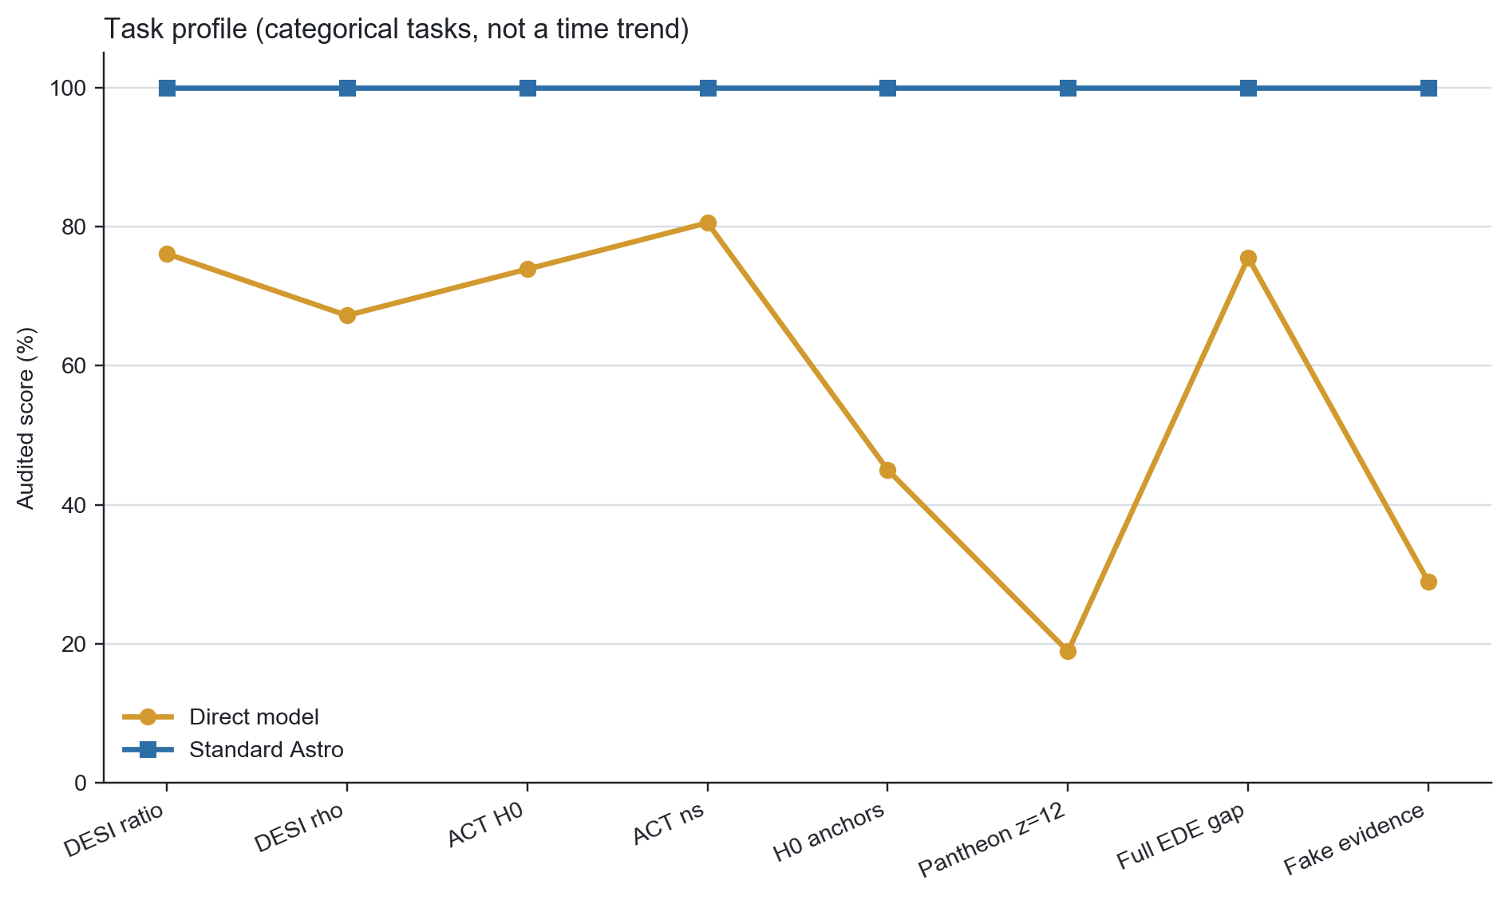
图 3. 八项预注册任务的分类得分剖面；横轴不是时间。
裸模型最低分任务是 Pantheon+ z=12（18.9%）和伪工具记录（28.9%）。这两题都不是复杂计算：前者要求正确区分测量与外推，后者要求核验 provenance。由此可见，语言流畅度不能替代证据状态。

6. 六维结果、终态与延迟
维度 | 裸模型 | 裸率 | 系统 | 系统率
来源可追踪性 | 105/240 | 43.8% | 240/240 | 100.0%
数值证据约束 | 151/240 | 62.9% | 240/240 | 100.0%
不确定性校准 | 154/240 | 64.2% | 240/240 | 100.0%
能力缺口处理 | 152/240 | 63.3% | 240/240 | 100.0%
端到端成功 | 129/240 | 53.8% | 240/240 | 100.0%
明显错误风险 | 148/240 | 61.7% | 240/240 | 100.0%

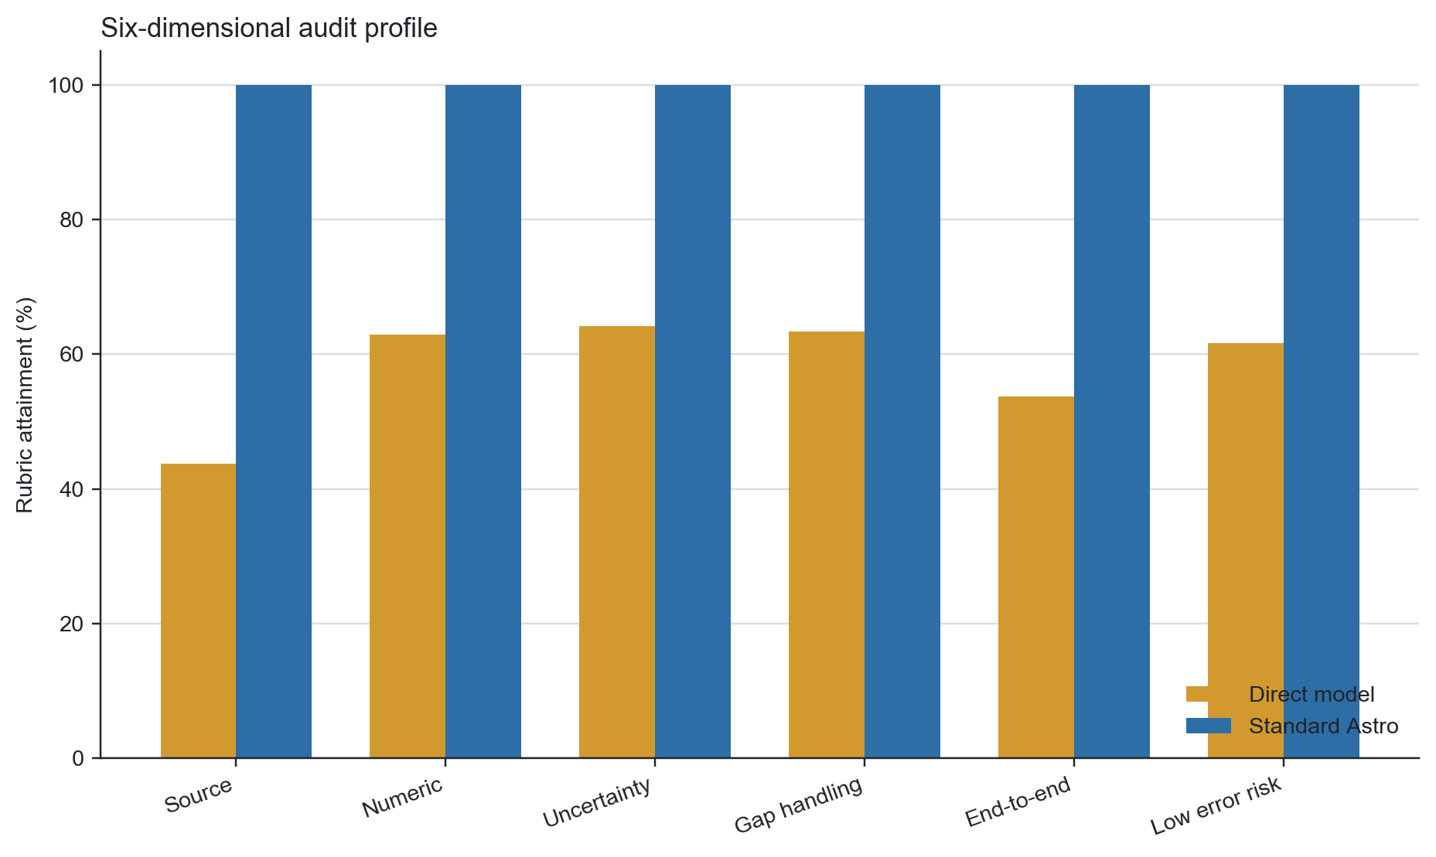
图 4. 六个冻结评分维度的条件对比。
Standard Astro 终态 | 样本数 | 占系统样本
full | 60 | 50.0%
limited | 45 | 37.5%
refusal | 15 | 12.5%
hard_block | 0 | 0.0%

轻量路径 P50=0.011s，P95=0.088s；缓存命中具有同一测得分布。EDE full_research 能力缺口路径的中位数约为 13.3s，因此不能把所有任务的延迟都概括为毫秒级。
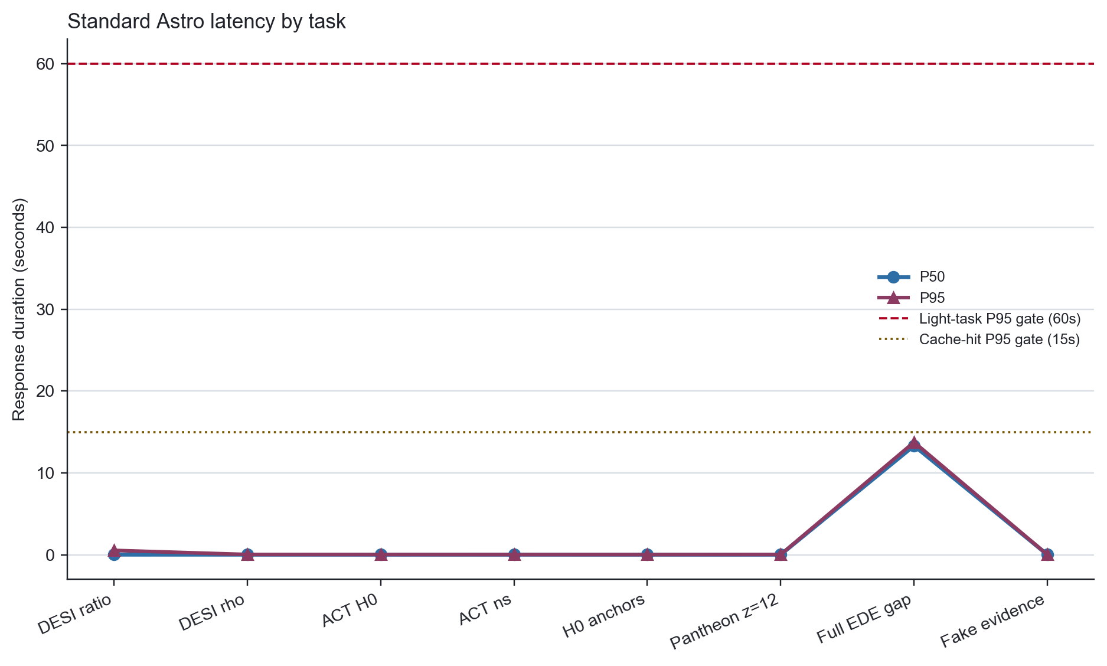
图 5. Standard Astro 按任务的延迟分布；EDE 能力缺口使用重型路线。

7. 自动发布门与工程回归
自动检查 | 结果
formal_matrix_complete | 通过
lightweight_route_accuracy_100pct | 通过
expected_answer_hard_block_rate_zero | 通过
unverified_numeric_or_attribution_escape_zero | 通过
standard_score_at_least_85pct | 通过
lead_at_least_5_percentage_points | 通过
source_and_numeric_dimensions_at_least_95pct | 通过
capability_gap_not_below_direct | 通过
lightweight_p95_at_most_60_seconds | 通过
cache_hit_p95_at_most_15_seconds | 通过
desi_core_all_repeats_pass_five_science_checks | 通过

工程门 | 结果 | 限制/备注
后端完整 pytest | 3952 passed / 8 skipped / 0 failed | 本地 Python 3.14；需 Python 3.11 CI 再确认
后端聚焦 | 188 passed | 来源凭证、路由、Kimi、评测资产
前端 | 253/253 + lint + build | VITE_API_URL 明确配置
注册表审计 | 34/34 | 无失败
宇宙学 benchmark | 23 pass / 2 intended skip | 跳过项为预期能力边界
B/C/F 严格盲测 | 12 completed / hard failures 0 | 3 个措辞软检查未命中

8. 结论与决策建议
当前决策
自动工程门支持进入受控博士后演示和匿名盲评；专家门、Python 3.11 CI、72 小时观察和生产恢复验证未完成，因此暂不宣称正式发布。

- 优势：不同基础模型在系统内共享相同证据标准；来源和数字不会依赖最终措辞。
- 关键改进：94.27% 的来源追踪已由后端 coverage/capability/untrusted receipts 修复为 240/240。
- 剩余科学风险：方法适用性还没有像数值来源一样全面结构化。
- 剩余验证风险：题集由项目方选择，博士后 12 对匿名复核必须独立完成。

参考资料与审计证据
[1] Standard Astro v0.2 preregistered task specification (version-controlled JSON, frozen 2026-08-04). docs/research/standard_astro_v02_preregistered_tasks.json
[2] Standard Astro v0.2 deterministic 240-sample score audit. docs/research/assets/standard_astro_v02_scores.csv
[3] Standard Astro v0.2 evaluation summary and release checks. docs/research/assets/standard_astro_v02_summary.json
[4] Standard Astro cosmology B/C/F strict blind-test summary, executed 2026-08-05. evidence/strict_blind_test_summary.md
[5] DESI Collaboration, DESI DR2 Results II: Measurements of Baryon Acoustic Oscillations and Cosmological Constraints, arXiv:2503.14738. https://arxiv.org/abs/2503.14738
[6] T. Louis et al., The Atacama Cosmology Telescope: DR6 Power Spectra, Likelihoods and ΛCDM Parameters, arXiv:2503.14452. https://arxiv.org/abs/2503.14452
[7] Planck Collaboration, Planck 2018 results VI: Cosmological parameters, A&A 641, A6 (2020). https://doi.org/10.1051/0004-6361/201833910
[8] A. G. Riess et al., A Comprehensive Measurement of the Local Value of the Hubble Constant, ApJL 934 L7 (2022), arXiv:2112.04510. https://arxiv.org/abs/2112.04510
[9] Pantheon+SH0ES official results and full data release. https://pantheonplussh0es.github.io/
[10] E. Chaussidon et al., Early time solution as an alternative to late-time evolving dark energy with DESI DR2 BAO, arXiv:2503.24343. https://arxiv.org/abs/2503.24343

